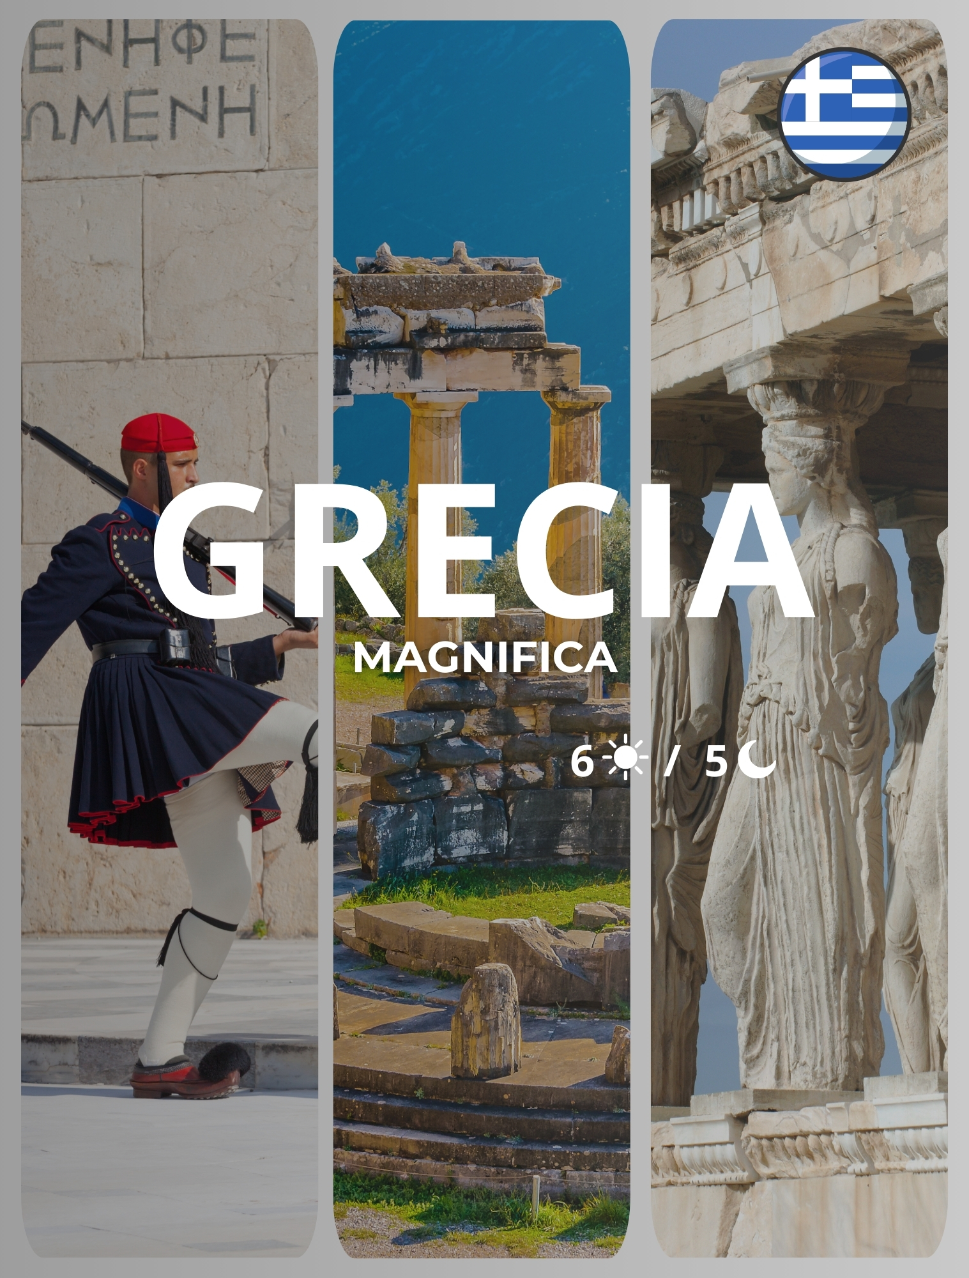

Itinerario:
Día 1 Atenas
Llegada a Atenas y traslado al hotel.
Nuestro personal les entregara los vouchers, el mapa de Atenas y toda la información necesaria.

Día 2 Atenas
Medio dia visita de la ciudad de Atenas.
Lugares de interes:
- El Estadio Panatenaico o Kalimármaro que fue construido en el emplazamiento del estadio antiguo, donde se celebraron en 1896 los primeros Juegos Olimpicos de la era moderna.
- El Arco de Adriano, incansable guardián del Templo de Zeus Olímpico.
- El Parlamento, la Iglesia Católica, el Museo de la Moneda, la Facultad, la Academia y la Biblioteca Nacional.
- La roca sagrada de la Acrópolis donde se encuentran los Propileos, el templo Jónico de Atenea Nike en memoria de la victoria sobre los Persas, el Erection y el Partenón, símbolo de la Atenas Democrática.
Tarde libre para seguir conociendo el impresionante pasado artístico de esta ciudad, pasear, recorrer el animado barrio de Plaka o hacer alguna compra artesanal.

Día 3 Atenas - Delfos - Kalambaka
Salida con dirección a Delfos, pasando por Tebas, Levadia y el entrañable pueblo de Aráhova, en la falda del monte Parnasso. Llegada al pueblo de Delfos, con una impresionante e increíble panorámica, rodeada por una alfombra de olivos que llegan hasta el mar. Lugar de enorme importancia en la historia de Grecia. Residencia de la Diosa Hera y su serpiente Pitón, posteriormente, según la mitología, desterrada de este lugar por Apolo. Considerado el ombligo del mundo al coincidir las dos águilas que soltó Zeus desde los dos extremos del mundo. Por un lado famoso por su Oráculo y las profecías de las Pitonisas y por otro lado por sus juegos Panhelénicos. En el recinto arqueológico visitaremos los Tesoros (templos o pabellones) de las Polis o ciudades de la antigüedad, donde se mostraban las mejores obras y artes de cada una de ellas. Se destacan el de los Atenienses, los Corintios, el de Sifnos, Tebas, Siracusa, etc.. Conoceremos el Boulepterion, la Columna y la esfinge de Naxos, su teatro, su estadio y el famosísimo Templo de Apolo. Más abajo se puede visitar el recinto de Atenea Pronéa y su famoso Tolos. De camino al museo veremos la Fuente de Castalia o de la Sabiduría. En el Museo de Delfos contemplaremos la esfinge de Naxos, los frontones del templo, los numerosos hallazgos, frisos y metopas encontrados, dos de las más bellas esculturas, como son las de Antinoo y la del Auriga de Delfos, y muchas mas maravillas. Ya entrada la tarde, al finalizar continuaremos la ruta con dirección a los Monasterios de Meteora. Cena y alojamiento en Kalambaka.

Día 4 Kalambaka - Atenas
Desayuno. Visita dos de los monasterios de Meteora. Sobre una gran llanura, la de Tesalia, como por arte de magia surgen de la tierra numerosas montañas de roca oscura, estrechas y de considerable altura perpendiculares a la tierra. Sobre algunos de estos extraños e impresionantes macizos rocosos se encuentran los famosos monasterios. Sus construcciones comenzaron en el s. XIV y finalizaron en el s. XVI. Llegaron a ser hasta veinte los monasterios. El motivo de edificarlos en lugares tan difciles de acceso, fue en principio por motivos de seguridad, ya que la única manera de subir era con un cesto que lanzaban desde arriba y las provisiones eran llevadas por la la gente del pueblo. Con el tiempo se han ido construyendo escaleras y puentes y gracias a esto hoy en día se pueden visitar. Dentro de estos monasterios se encuentran verdaderos tesoros. Estan habitados por monjes o monjas, dedicados a la oración y a la pintura de iconos religiosos. Algunos días de la semana abren sus puertas para su visita. Es obligatorio el absoluto silencio y una vestimenta adecuada, las mujeres deben llevar vestido o falda larga y los hombres pantalones largos. Son seis los monasterios en funcionamiento, el de Agios Nikolaos, Moni Russanu o Agia Barbara, Moni Barlaam, el Gran Meteoro o Metamorfoseon, Agia Triada y Agios Stefanos. Una vez finalizada la visita de algunos de estos monasterios, partiremos hacia Atenas pasando por las Termópilas y Kamena Vourla.
Día 5 Atenas - Crucero 1 Dia
Crucero de 1-dia a Egina, Poros, Hydra con almuerzo. A las 07.30 horas traslado al puerto del Paleo Faliro. Salida a las 08.15 horas del puerto para recorrer estas tres islas del Golfo Sarónico, haciendo paradas de aproximadamente de una hora en cada una de ellas. En Egina les ofrecerán una excursión opcional al Templo dórico más antiguo y mejor conservado, el Templo de Afea. No olviden probar los típicos pistachos. Durante la travesía disfrutarán del almuerzo. En Poros, isla consagrada en la antigüedad a Poseidón, realizarán de nuevo una parada. Esta isla es visitada por la clase alta griega. Hydra, la más bella de las tres, es un lugar donde el trafico de coches está prohibido. Su pueblecito es uno de los más pintorescos y bellos de esta parte del Egeo. Regreso al Paleo Faliro a las 19.15 horas y traslado al hotel.

Día 6 Atenas
A la hora prevista traslado al aeropuerto.

Que incluye:
- Traslados del aeropuerto al hotel y viceversa
- 4 noches de alojamiento en Atenas
- Visita de la ciudad de Atenas con guia en español en regular o en privado
- Tour de 2 dias a Delfos-Meteora en regular o en privado
- Crucero de 1 día a Egina, Hydra y Poros

No Incluye:
- Tours opcionales
- Vuelos
- Bebidas
- Gastos personales y propinas

Tarifa:
Hoteles 4*
- Precio por persona con base en Ocupación Doble: 997 EUR
Hoteles 5*
- Precio por persona con base en Ocupación Doble: 1,339 EUR

NOTAS IMPORTANTES:
- Las reservas serán confirmadas, previa solicitud formal
- CTM en línea se reserva el derecho de cancelar cualquier parte del programa de horarios y / o asignar el grupo hoteles de similares por razones ajenas a nuestra voluntad
- Valores por persona con base en ocupación doble expresados en Euros EUR
- Si los traslados se realizan entre las horas 21:00 a 06:00 am, un suplemento nocturno se cobrará adicionalmente.
- El orden de las excursiones puede cambiar para así facilitar la operación de ciertos tours que no operan todos los días durante los meses de invierno (según los días que aparecen más arriba).
- El equipaje contratado para los traslados, incluye una maleta de tamaño medio y un bolso de mano.
- Es política estándar en Europa de que las habitaciones no estén disponibles para check-in antes de las 14:00 horas.
- En las siguientes fechas: 25/12, 26/12, 1/01 y 25/03 (fiesta Nacional), los Museos y monumentos que se detallan en el itinerario permanecerán cerrados por ser días festivos. Por lo tanto, el itinerario sufrirá ciertas modificaciones que afectaran al contenido del programa, sin poder reclamar descuento alguno. Tenga en cuenta que se realizará un recorrido similar (algunas veces panorámico), pero no siempre será posible entrar en los monumentos que se detallan en el itinerario (por cierre de día festivo).
- Impuesto de estancia: se aplica a todos los alojamientos de Grecia. Este impuesto se cobra por habitación por noche y asciende a 1,50€ para hoteles de 3*, 3,00€ para hoteles de 4*, y 4,00€ para hoteles de 5*.

CONDICIONES GENERALES:
- Los precios de cada programa se definen según la fecha de viaje, número de personas y servicios adquiridos
- Los precios en Euros se pagan en pesos colombianos a la tasa de cambio vigente el día de pago.
- Estos programas corresponden a porción terrestre: alojamiento, actividades, traslados, circuitos según el caso. Los tiquetes aéreos se cotizan independientemente.
- Es responsabilidad de cada viajero, ir provisto de su pasaporte y todos los visados y requisitos de viaje, no siendo responsabilidad de la agencia, el rechazo de entrada a un país, por carecer de alguno de los requisitos establecidos por las autoridades, y será por cuenta del pasajero cualquier gasto que se origine, aplicándose en estas circunstancias las condiciones establecidas para la cancelación y rechazo voluntario de los servicios.
- Nuestra empresa no asume responsabilidad frente a eventos tales como accidentes, huelgas, asonadas, terremotos, fenómenos climáticos o naturales, condiciones de seguridad, factores políticos, negación de permisos de ingreso o visados, asuntos legales del viajero, asuntos de salubridad y cualquier otro caso de fuerza mayor o caso fortuito que pudiere ocurrir antes o durante el viaje.
- En caso de fuerza mayor o caso fortuito antes o durante el viaje o con el propósito de garantizar el éxito del plan, se podrá modificar, reemplazar o cancelar itinerarios, fechas, vuelos, hoteles, servicios opcionales, lo cual es desde ahora aceptado por el pasajero al momento de adquirir los servicios.
- Todos los precios, tarifas, impuestos, tasas o contribuciones, presentados en este texto están sujetos a cambio, disponibilidad y vigencia sin previo aviso, los cuales deben ser asumidos por el pasajero al momento de la expedición de los documentos de viaje.
- Aplican restricciones y condiciones para cada programada publicado.
- Las políticas de cancelación, penalidades, restricciones y condiciones particulares del paquete serán informadas al pasajero al momento de la expedición de los documentos de viaje.
- Existen impuestos de pago en destino como citytax, que no pueden ser prepagados y por tanto el pax debe hacer el pago directo en el hotel.

CONSEJOS DE VIAJE DESTINO BALTICOS:
- Todos los viajeros deben completar un formulario de preinscripción antes de partir de Colombia. Los viajeros deben completar el formulario al menos 1 hora y un máximo de 72 horas antes de la salida. Los viajeros deben mostrar confirmación de registro antes de abordar.
https://apps.migracioncolombia.gov.co/preregistro/public/preregistro.jsf
- Las Personas que deseen viajar a Grecia con nacionalidad colombiana no tendrán la necesidad de sacar visa, simplemente se deben presentar los siguientes documentos y que su visita no supere los 90 días.
- Pasaporte electrónico o de lectura mecánica vigente y cuya fecha de vencimiento sea superior a seis meses de la finalización de la estadía.
- Tiquete aéreo ida y regreso que no supere los 90 días.
- Si su estadía se realizara en un hotel o crucero debe presentar los comprobantes.
- Recursos económicos para su permanencia durante del viaje.
- MONEDA: Euros Vigente.
- PROPINAS: las propinas son voluntarias y serán pagadas en el destino.
- Recuerde que en los templos y edificios oficiales no debe usar camisas sin mangas, pantalones cortos, faldas o ropa reveladora.
- No olvidar la certificación del banco donde conste que su tarjeta de crédito cuenta con servicio de asistencia médica en el exterior. Si no cuenta con este servicio recuerde que CTM le ofrece una excelente opción.

